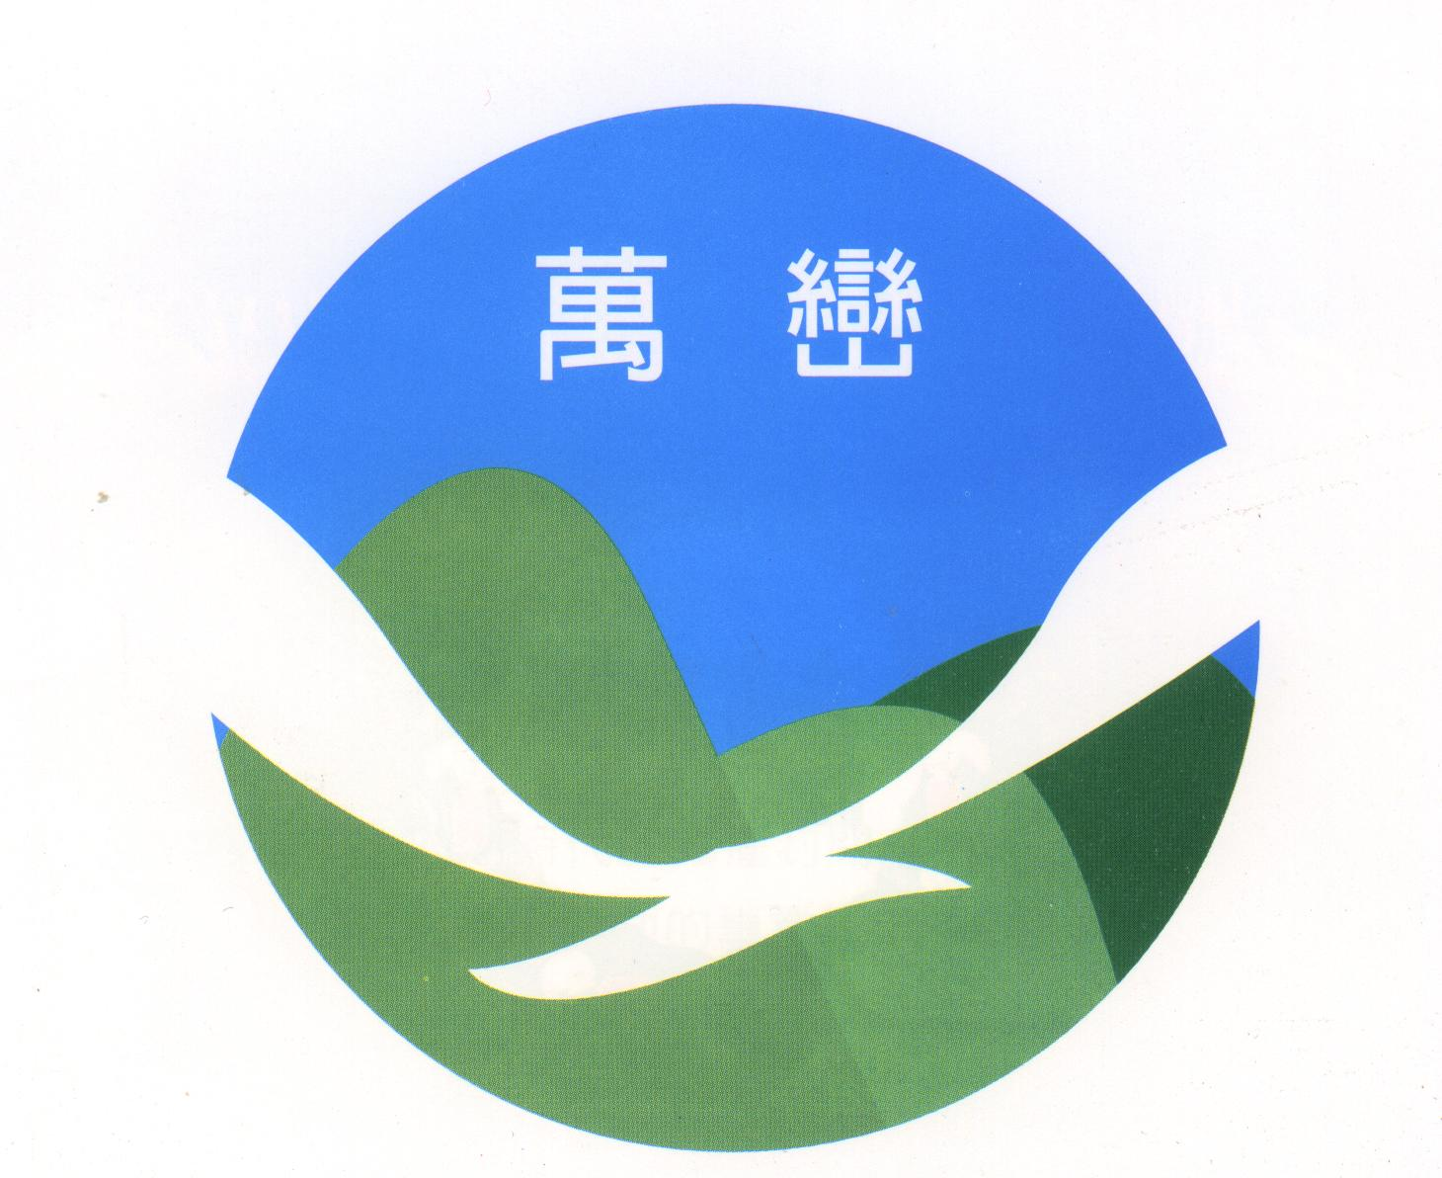屏東縣萬巒國小環境教育實施計劃

一、依據：
（一）100年1月19日府教體字第1000017353號辦理。
（二）行政院環保署中程施政計畫
（三）本校101學年度校務發展計畫。
二、目標：
(一)成立環境教育推展小組，推展環境教育。
(二)推動學校環保教育，加強綠化美化與環境衛生，維護校園環境品質。
(三)透過教育過程提供師生、社區居民獲得保護及改善環境所須知之知識、態度、技能及價值觀。
(四)培養學生愛護環境、欣賞自然的情操，及珍惜資源、節約能源、惜福愛物的生活習慣 。
（五）貫徹全校師生垃圾分類與資源回收，以確實執行環境保護之措施，全體師生實施環保回收工作。
三、願景：藍天綠地、青山淨水、健康永續
四、實施原則：
(一) 整體性原則：以學校全體師生為對象，人人參與。
(二) 生活化原則：教導學生日常生活之環境知識。
(三) 社區化原則：結合社區資源，共同合作辦理。
(四) 永續性原則：全方位，永續性推展環教工作。
四、實施對象：
(一)本校全體師生（基本成員）
(二)學生家長（教育夥伴）
(三)社區民眾（長期目標）
五、實施項目與工作要點：
實施項目 | 工作要點 | 主辦人  (單位) | 備註
一、推動環保組織工作 | 1.成立「環境教育推展小組」，負責環保工作的 規劃與推展。 | 校長
一、推動環保組織工作 | 2.擬定環境教育實施計畫（兼顧國際議題與在地關懷） | 教導處
二、加強環境教育宣導及教學 | 1.利用各項集會宣導環境教育觀念，指導實際做法。 | 衛生組 | 經常實施
二、加強環境教育宣導及教學 | 2.將環境教育教材內容融入各相關學科。 | 教務處 | 經常實施
二、加強環境教育宣導及教學 | 3.開闢「環境教育專欄」，展示環保海報，宣導資料或活動照片。 | 衛生組 | 經常實施
二、加強環境教育宣導及教學 | 4.佳冬通訊特闢環保專欄，介紹環保新知。 | 訓導處 | 每學期一次
二、加強環境教育宣導及教學 | 5.利用班親會，向學生家長及社區民眾宣導環保觀念、知識與做法。 | 訓導處 | 每學期一次
三、配合主體編寫環境教育教材 | 1.蒐集、剪貼有關環境教育資料。 | 教務處 | 經常實施
三、配合主體編寫環境教育教材 | 2.編寫環境教育輔助教材，融入各科教學。  （詳見各年段課程計畫：兼顧水資源環保、外來種認識與宣導、節能減碳與永續校園等 | 教務處 | 級任導師
四、加強校園綠化美化 | 1.栽植本土性植物，定期綠美化。 | 總務處
四、加強校園綠化美化 | 2.鼓勵各班認養花木，並加以照顧。 | 總務處 | 級任導師
四、加強校園綠化美化 | 3.調查校園植物，編列校園植物分布圖，將資訊公佈在學校網頁。 | 總務處
四、加強校園綠化美化 | 4. 開闢菜園，種植適合農作物，推廣有機蔬菜健康觀念。 | 訓育組
四、加強校園綠化美化 | 5. 設置休憩設施，營造人性化空間，使校園環境整潔清爽，溫馨舒暢，美而精緻。 | 總務處
五、加強環境衛生，維護師生健康 | 1.清除水溝、瓶罐積水、噴灑殺蟲劑、撲滅病媒蚊、防範「登革熱」、去除威脅性的外來種動植物。 | 衛生組
五、加強環境衛生，維護師生健康 | 2.改善學校安全衛生之飲水設備。 | 總務處
五、加強環境衛生，維護師生健康 | 3.校園全面禁煙。 | 訓導組
五、加強環境衛生，維護師生健康 | 4. 加強口腔衛生，做好餐後潔牙，每週進行含氟漱口水活動一次。 | 健康中心 | 各班級
五、加強環境衛生，維護師生健康 | 5. 推行規律運動與減重活動。 | 體育組 | 全校師生
六、推動垃圾分類、垃圾減量、資源回收 | 1.各班做好垃圾分類、資源回收工作，每週由環保小天使整理後，由回收公司收回。 | 衛生組 | 每日實施
六、推動垃圾分類、垃圾減量、資源回收 | 2.各班使用不鏽鋼餐盒、廚餘回收、飲用白開水…，達成垃圾減量。 | 午餐秘書 | 各班級
七、推動二手制服、教科書籍、學用品回收再利用 | 1.各班或畢業生二手制服回收，由保健室收執，提供貧困家庭或學生緊急事件需更換衣物時使用。 | 健康中心 | 經常性實施
七、推動二手制服、教科書籍、學用品回收再利用 | 2.鼓勵學生藝能科使用回收教科書再利用 | 教導處 | 每年實施
七、推動二手制服、教科書籍、學用品回收再利用 | 3.設置「失物招領」處，鼓勵學生珍惜資源，並將舊課桌椅整理成家長等候區 | 總務處
七、推動校園環境規劃及保護工作 | 1.規劃生態校園及設計學習步道。 | 教務處  總務處 | 融入各班  各科教學
七、推動校園環境規劃及保護工作 | 2.各班級定時、定點打掃校園環境。 | 訓導處 | 各班級
七、推動校園環境規劃及保護工作 | 3.做好垃圾分類、減量。 | 衛生組 | 各班級
七、推動校園環境規劃及保護工作 | 4.宣導節約能源，養成節儉美德，愛惜公物，節約用水、用電。指導正確節約用水、用電方法。 | 總務處 | 各班級
七、推動校園環境規劃及保護工作 | 5. 推行「輕聲細語、緩步慢行」運動，減少噪音，尊重他人。 | 訓育組 | 全校師生
七、推動校園環境規劃及保護工作 | 6. 宣導使用低汙染產品，做好綠色消費 | 總務處
八、配合「環境教育主題」舉辦各項活動 | 1.推動有關單位所舉辦之環境教育活動。 | 訓導處
八、配合「環境教育主題」舉辦各項活動 | 2.以防治公害、美化環境為主題辦理整潔月、綠化月、環境教育週活動 | 訓導處
八、配合「環境教育主題」舉辦各項活動 | 3.舉辦「環保藝文活動」之著色比賽、作文、書法、繪圖競賽活動。 | 教學組
八、配合「環境教育主題」舉辦各項活動 | 4.舉辦「認識校園花木」活動，鼓勵小朋友接近自然，愛護花木。 | 訓導處
八、配合「環境教育主題」舉辦各項活動 | 5. 舉辦跳蚤市場活動，培養兒童「愛物惜福」的習慣與精神。 | 訓育組 | 每學年一次
九、辦理環境教育研究及參觀 | 1.配合本校環境教育實施計畫，成立環境教育研究小組，策劃環境教育工作之推展。 | 總務處  教導處
九、辦理環境教育研究及參觀 | 2.辦理本校環境教育學校本位研習。 | 訓導處
九、辦理環境教育研究及參觀 | 3.選派老師參加校外環保教育研習工作。 | 教務處
十、結合社教機構或社區推動環教育 | 1.與社區人士合作，做資源回收工作。 | 訓導處
十、結合社教機構或社區推動環教育 | 2.配合行政院環保署專款補助設備添購，做好廢棄物回收。 | 總務處
十、結合社教機構或社區推動環教育 | 3.配合鄉公所推廣「垃圾不落地」等相關環保政策。 | 衛生組
十、結合社教機構或社區推動環教育 | 4.運用家長會、校友會資源協助規劃維護校園設施 | 總務處
六、經費來源：
（一）從學校辦公費中提撥。
（二）向縣府或民間單位爭取經費補助。
七、本計劃敬陳 校長核准後，提交校務會議通過後實施。

承辦：李幸育 教導主任：鍾秀鳳 校長：林顯正
總務主任：陳建伶

